一､选择题

2021 年浙江省高考数学试题

1. 设集合 A = {x x ≥ 1} ， B = {x −1 < x < 2}，则 A I
B = （ ）

_{A.} {x x > −1}
_{B.} {x x ≥ 1}
C. {x −1 < x < 1}
D. {x 1 ≤ x < 2}

- 已知a ∈ R ， (1 + ai )i = 3 + i ，(i 为虚数单位)，则a =（ ）

  - −1
B. 1 C. −3
D. 3

- 已知非零向量a, b, c ，则“ a ⋅ c = b ⋅ c ”是“ a = b ”的（ ）
  - 充分不必要条件 B. 必要不充分条件

C. 充分必要条件 D. 既不充分又不必要条件

- 某几何体的三视图如图所示，则该几何体的体积是（ ）
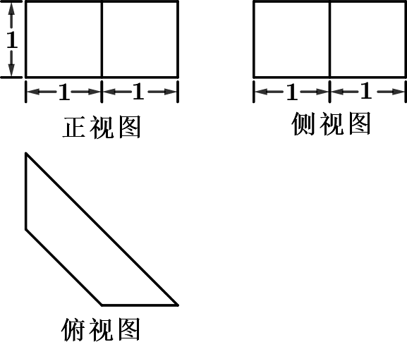

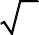A. 3 B. 3 C. 3 2

2 2
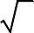⎧x +1 ≥ 0
2

D. 3

- 若实数 x，y 满足约束条件⎪x − y ≤ 0
⎨
⎪2x + 3y −1 ≤ 0
⎩
，则 z = x − 1 y 的最小值是（ ）

2

- −2
- − 3
2
C. − 1 D. 1
2 10

- 如图已知正方体 ABCD − A₁B₁C₁D₁ ，M，N 分别是 A₁D ， D₁B 的中点，则（ ）

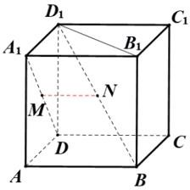

  - 直线 A₁D 与直线 D₁B 垂直，直线 MN // 平面 ABCD
  - 直线 A₁D 与直线 D₁B 平行，直线 MN ⊥ 平面 BDD₁B₁
  - 直线 A₁D 与直线 D₁B 相交，直线 MN // 平面 ABCD
  - 直线 A₁D 与直线 D₁B 异面，直线 MN ⊥ 平面 BDD₁B₁
- 已知函数 f ( x) = x² + 1 , g( x) = sin x ，则图象为如图的函数可能是（ ）

4
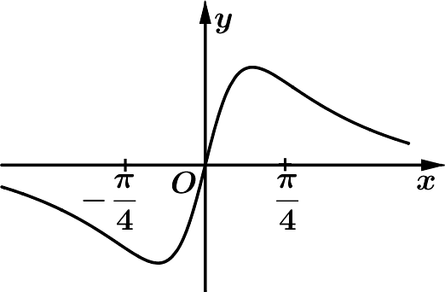

- y =
f ( x) + g( x) − 1

4
- y =
f ( x) − g( x) − 1

4

- y = f (x)g(x)

- y =
g( x)

f ( x)

- 已知α, β ,γ 是互不相同的锐角，则在sinα cos β ,sin β cosγ ,sinγ cosα 三个值中，大于 1 的个数的最
2
大值是（ ）

A. 0 B. 1 C. 2 D. 3
- 已知a, b ∈ R, ab > 0 ，函数 f ( x) = ax2 + b( x ∈ R) .若 f (s − t), f (s), f (s + t) 成等比数列，则平面上点
( s, t ) 的轨迹是（ ）
A 直线和圆 B. 直线和椭圆 C. 直线和双曲线 D. 直线和抛物线

- 已知数列{a } 满足a
= 1, a =
an (n ∈ N∗ ) .记数列{a } 的前 n 项和为 S ，则（ ）

n 1 n+1 n n
1 + an

A. 1 < S < 3

B. 3 < S < 4
C. 4 < S < 9

D. 9 < S < 5

2 100
100
100 2
2 100

二､填空题
- 我国古代数学家赵爽用弦图给出了勾股定理的证明.弦图是由四个全等的直角三角形和中间的一个小正方形拼成的一个大正方形(如图所示).若直角三角形直角边的长分别是 3，4，记大正方形的面积为S₁ ，小正
方形的面积为 S ，则 S1 = .
2
S1
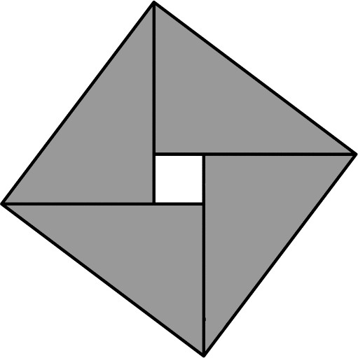

⎧⎪x² − 4, x > 2 ⎡ ⎤
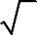
12. 已知a ∈R ，函数 f (x) = ⎨ x − 3 + a, x ≤ 2, 若 f ⎣ f ( 6 )⎦ = 3 ，则a = .
⎪⎩

13. 已知多项式(x −1)³ + (x + 1)⁴ = x⁴ + a x³ + a x² + a x + a ，则a = ，
1 2 3 4
1

a2 + a3 + a4 = .
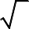
- 在VABC 中， ∠B = 60°, AB = 2 ，M 是 BC 中点， AM = 2 3 ，则 AC = ，
cos∠MAC = .
- 袋中有 4 个红球 m 个黄球，n 个绿球.现从中任取两个球，记取出的红球数为ξ ，若取出的两个球都是
红球的概率为 1 ，一红一黄的概率为 1 ，则m− n = ， E (ξ ) = .
6 3
16. 已知椭圆 x2 + y2 = 1(a > b > ，焦点 F (−c,0) ， F (c,0) (c > 0)，若过 F 的直线和圆

⎛ 1 ⎞2

a2 b2
0) 1 2 1

⎜ x − c ⎟

⎝ 2 ⎠
- y² = c² 相切，与椭圆在第一象限交于点 P，且 PF₂ ⊥ x 轴，则该直线的斜率是 ，

椭圆的离心率是 .

r r r r r r r

- 已知平面向量a, b, c,(c ≠ 0) 满足 a = 1, b = 2, a ⋅ b = 0, (a − b)⋅ c = 0 .记向量d 在 a, b 方向上 投影分

别为 x，y， d − a 在c 方向上的投影为 z，则 x² + y² + z² 的最小值为 .

三､解答题
- 设函数 f ( x) = sin x + cos x( x ∈ R) .

⎡ ⎛ π ⎞⎤2

（1）求函数 y = ⎢ f ⎜ x + 2 ⎟⎥
的最小正周期；

⎣ ⎝ ⎠⎦

（2）求函数 y =
f ( x) f ⎛ x − π ⎞ 在⎡0, π ⎤ 上的最大值.

⎜ 4 ⎟ ⎢⎣ 2 ⎥⎦

⎝ ⎠

- 如图，在四棱锥 P − ABCD 中，底面 ABCD 是平行四边形，∠ABC = 120°, AB = 1, BC = 4, PA =

15 ，

M，N 分别为 BC, PC 的中点， PD ⊥ DC, PM ⊥ MD .

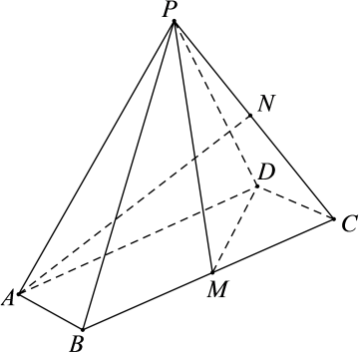

- 证明： AB ⊥ PM ；
- 求直线 AN 与平面 PDM 所成角的正弦值.
- 已知数列{a } 的前 n 项和为 S ， a = − 9 ，且4S

= 3S

− 9 .

n

- 求数列{an } 的通项；
n 1 4
n+1 n

- 设数列{bn }满足3b_{n} + (n − 4)a_{n} = 0 ，记{bn }的前 n 项和为T_{n} ，若T_{n} ≤ λb_{n} 对任意n ∈N∗ 恒成立，求
λ 的范围.
- 如图，已知 F 是抛物线 y2 = 2 px ( p > 0) 的焦点，M 是抛物线的准线与 x 轴的交点，且 MF = 2 ，

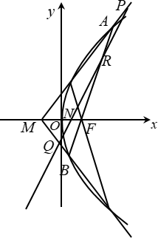

- 求抛物线 方程；
- 设过点 F 的直线交抛物线与 A､B 两点，斜率为 2 的直线 l 与直线 MA, MB, AB ，x 轴依次交于点 P，Q，

R，N，且 RN ² =
PN ⋅ QN

，求直线 l 在 x 轴上截距的范围.

- 设 a，b 实数，且a > 1 ，函数 f ( x) = ax − bx + e2 ( x ∈ R)
- 求函数 f ( x) 的单调区间；
- 若对任意b > 2e2 ，函数 f ( x) 有两个不同的零点，求 a 的取值范围；

b ln b e²

- 当a = e 时，证明：对任意b > e⁴ ，函数 f ( x) 有两个不同的零点 x1, x2 ，满足 x >
2

2e²
x + .
1 b

(注： e = 2.71828⋅⋅⋅ 是自然对数的底数)

